Tisková zpráva České astronomické společnosti z 28. listopadu 2011

Sviťme si na cestu... ne na hvězdy 2011

Mezinárodní fotografická soutěž s astronomicko – ekologickou tématikou.

Vyhlášení výsledků

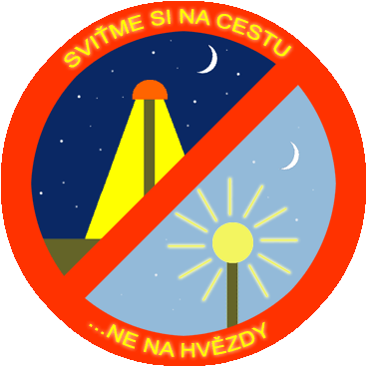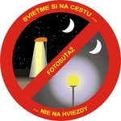

Do soutěže přišlo celkem 1 555 fotografií od 61 autorů. Česko – slovenská porota, která zasedla na Hvězdárně Valašské Meziříčí, vyhlašuje výsledky této fotografické soutěže zaměřené na světelné znečištění.

Soutěžní kategorie

Jak rozhodně nesvítit. Do této kategorie patří snímky, které zachycují nesprávné svícení, například nevhodné nasvícení domů, komunikací, reklamních ploch a bezúčelné plýtvání energií, včetně ukázek nevhodných svítidel.

1. cena – Vimperský zámek
Vojtěch Kohout, Vimperk, Česká republika

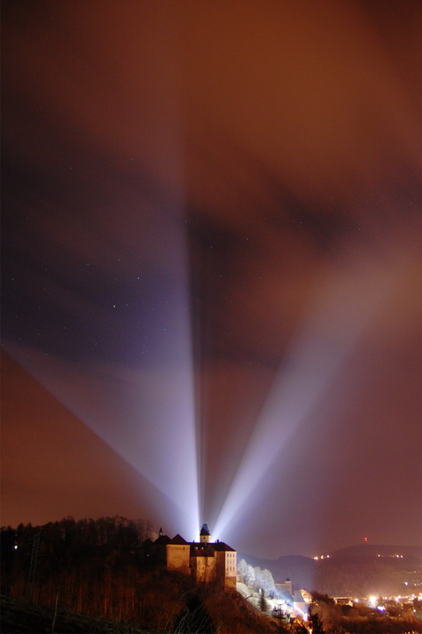
2. cena - Město a astronomové
Jakub Toman, Blovice, Česká republika

3. cena - Hvězdárna Český Těšín
Jan Kondziolka, Karviná, Česká republika

Správné světlo. Tato kategorie snímků zachycuje správné typy svítidel a osvětlení, které svítí tam, kam má, neoslňuje a je šetrné k nočnímu životnímu prostředí.

1. cena – Čo odhalí hmla
Robert Barsa, Košice, Slovenská republika

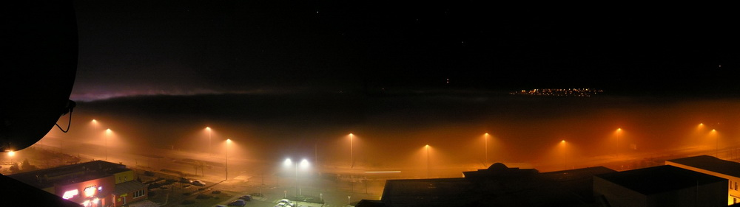

2. cena – Svetlá priechodu
Vladimír Ronec, Dubnica nad Váhom, Slovenská republika

3. cena – Multifunkční hřiště
Pavel Holub, Praha-Vinoř, Česká republika

Variace na téma světlo a tma. Tato kategorie je naprosto otevřená a umožňuje autorovi široké pole působnosti. Pouze by neměl zapomenout o čem soutěž je, tedy o správném a nesprávném osvětlení.

1. cena – Noc pod hviezdami
Pavol Hradiský, Torysa, Slovenská republika

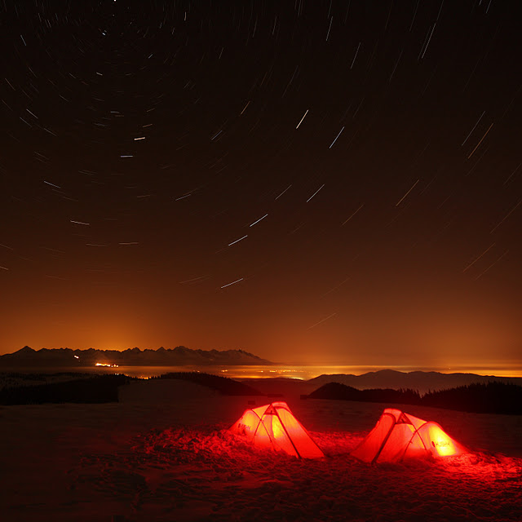

2. cena – Západní Tatry
Michal Balada, Kvasiny, Česká republika

3. cena – Zatmenie Mesiaca
Ľuboš Paukeje, Bratislava, Slovenská republika

Vítězné fotografie najdete na http://www.astro.zcu.cz/cs/clanky/svetlo/9/.

V každé kategorii byla finančně oceněna spolu s dalšími věcnými cenami první tři místa:

- cena: 100 €
- cena: 60 €
- cena: 30 €

Veřejnost má nyní možnost zvolit si ten úplně nejzdařilejší snímek soutěže. Na
http://www.astro.cz/akce/souteze/svetelne_znecisteni/2011 lze hlasovat až do 28. ledna 2012. Veřejné hlasování tak ovlivní udělení Ceny diváků.

__________________________________________________________________________________________

1. ročník mezinárodní Česko - slovenské fotografické soutěže se zaměřením na problematiku světelného znečištění vyhlásily Česká astronomická společnost a Slovenská ústredná hvezdáreň ve spolupráci s dalšími astronomickými subjekty. Národní organizátory soutěže přivedl ke spolupráci společný zájem o zachování tmavé noční oblohy a kvalitního nočního životního prostředí.

Hlavním cílem fotografické soutěže je upozornit na stále se zhoršující situaci ve světelném znečištění. To také dokresluje fakt, že do kategorie „Jak rozhodně nesvítit“ přišlo o mnoho více snímků než do kategorie „Správné světlo“. Fotografie takto získané budou nyní, po skončení soutěže, použity pro propagaci nápravy a průběžného zlepšování situace v oblasti světelného znečištění.
Organizátoři: Hlavními organizátory soutěže jsou Slovenská ústredná hvezdáreň v Hurbanove a Česká astronomická společnost. Na organizování soutěže se dále podílejí Západočeská pobočka České astronomické společnosti, Slovenský zväz astronómov amatérov, Hvezdáreň v Rimavskej Sobote a Slovenská astronomická spoločnosť pri SAV.
Sponzoři soutěže: TROMF Banská Bystrica, Supra Praha a Společnost ASTROPIS. Soutěž byla podpořena Agentúrou na podporu výskumu a vývoja (zmluva č. LPP-0059-09.)
Cíl soutěže: Osvěta v oblasti problematiky světelného znečištění a propagace správného osvětlení, zdravého životního stylu, ochrany životního prostředí a šetření nákladů za elektrickou energii.

Historie soutěže
Soutěž vznikla v České republice. Navazuje tak na předchozí ročníky, které pořádala Západočeská pobočka České astronomické společnosti v letech 2006 a 2009. Obdobná soutěž začala ve spolupráci s českými organizátory probíhat také na Slovensku, kde ji v letech 2009 a 2010 připravil Slovenský zväz astronómov amatérov (SZAA). Z předcházejících ročníků fotosoutěže byla připravena putovní výstava (http://szaa.org/index.php/Aktuality/Spoločnosť/dve-vystavy-v-krakove.html).

Odkazy

Podrobná pravidla soutěže - http://www.astro.zcu.cz/cs/clanky/svetlo/8/
Vyhlášení soutěže v SR - http://www.svetelneznecistenie.sk/aktualne/130-1-rocnik-medzinarodnej-fotosuaze-svieme-si-na-cestunie-na-hviezdy-2011.html

Fotosoutěž 2010 ve Slovenské republice - http://www.svetelneznecistenie.sk/aktualne/129-vyhodnotenie-2-rocnika-fotosuaze-svieme-si-na-cestu-nie-na-hviezdyq.html
Vítězné fotografie ročníku 2009 v ČR - http://www.astro.zcu.cz/cs/clanky/svetlo/7/
Vítězné fotografie ročníku 2006 v ČR - http://www.astro.zcu.cz/cs/clanky/svetlo/5/

Tématika světelného znečištění - http://www.astro.cz/_data/files/2010/04/19/tisk_143.pdf
Česko - polská Jizerská oblast tmavé oblohy, první přeshraniční oblast tohoto typu na světě - www.izera-darksky.eu
Park tmavej oblohy Poloniny - http://poloniny.svetelneznecistenie.sk/

Fotobanka připravovaná ve spolupráci ČR a SR - http://lpphotobank.astronomie.cz/
Astronomický ústav AV ČR - http://www.asu.cas.cz/svetelne-znecisteni
SZAA a SAS pri SAV - http://www.svetelneznecistenie.sk/
Mapování světelného znečištění občany po celém světě (NASA) -
http://www.globe.gov/GaN, http://www.globeatnight.org/
Mapování světelného znečištění občany v Evropě - http://hvezdnaobloha.astronomy2009.at
Mezinárodní společnost pro temnou oblohu (International Dark-Sky Association) -
www.darksky.org

Pavel Suchan
předseda Odborné skupiny pro temné nebe České astronomické společnosti
suchan@astro.cz, 226 258 411, 737 322 815

